Panna cotta au café - poire et noix caramélisées
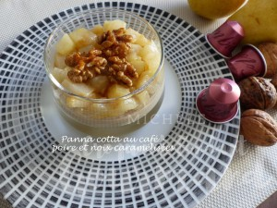 Pour 4 Croquants-Gourmands

La panna cotta au café :
- 100 g (100 ml) de café fort
- 2 feuilles (4 g) de gélatine
- 250 g de crème liquide
- 40 g de sucre
4 verrines
Préparer le café. Mettre les feuilles de gélatine à ramollir dans de l'eau glacée.
Mettre dans une petite casserole la crème, le café et le sucre. Porter à ébullition. Retirer du feu et ajouter la gélatine bien essorée. Remuer soigneusement pour la faire fondre.
Répartir la crème dans les verrines et laisser refroidir avant de couvrir.
Déposer au réfrigérateur pour plusieurs heures (la veille pour moi).

Poires et noix caramélisées :
- 2 poires mûres mais fermes
- 15 g de beurre
- 2 càs (1 + 1) de sucre roux
- 6 noix
Peler les poires et les couper en petits dés.
Faire fondre le beurre dans une poêle et ajouter une cuillerée de sucre.
Faire dorer les dés de poire jusqu'à ce qu'ils soient dorés.
Réserver dans une assiette et laisser refroidir.
Casser les noix et retirer les cerneaux. Les faire caraméliser avec le sucre restant.
Répartir les poires entre les verrines et disposer les cerneaux de noix. Mettre au frais.

